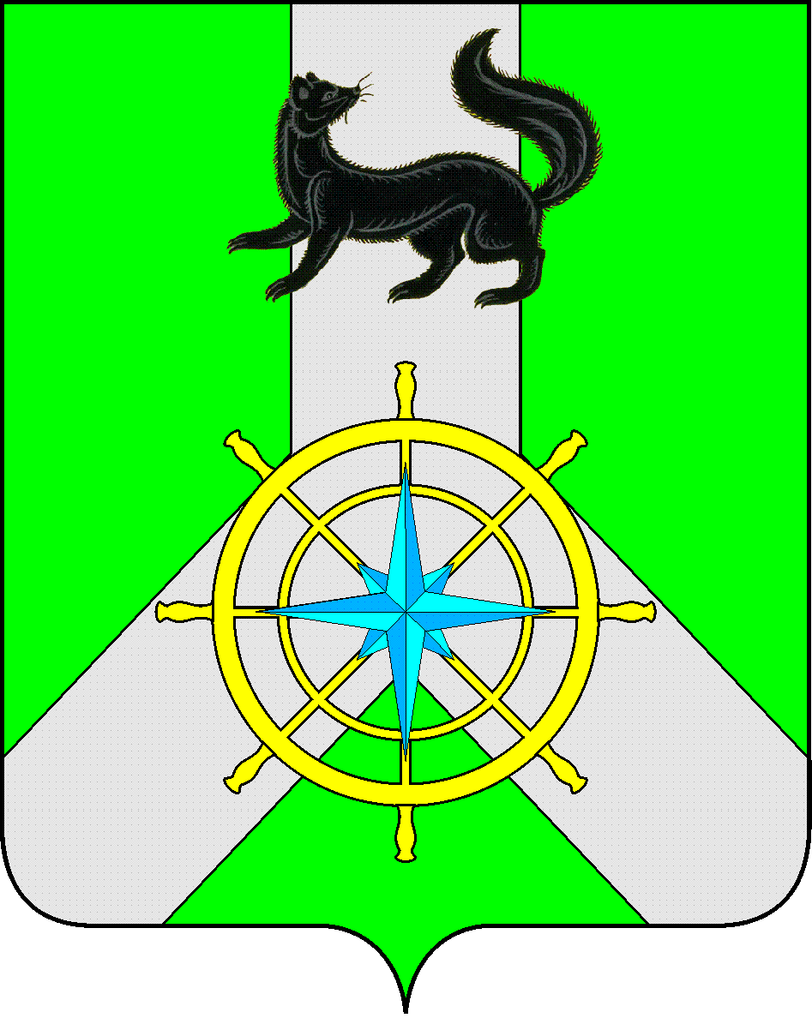

Р О С С И Й С К А Я Ф Е Д Е Р А Ц И Я

И Р К У Т С К А Я О Б Л А С Т Ь

К И Р Е Н С К И Й М У Н И Ц И П А Л Ь Н Ы Й Р А Й О Н

Д У М А

П О С Т А Н О В Л Е Н И Е

От 18 апреля 2016 г. |  | № 3
 | г. Киренск

О внесении изменений в Положение о порядке предоставления депутатами Думы Киренского муниципального района сведений о доходах, расходах, об имуществе и обязательствах имущественного характера, а также сведений о доходах, расходах, об имуществе и обязательствах имущественного характера своих супруги (супруга) и несовершеннолетних детей, утвержденного Постановлением Думы Киренского муниципального района от 14 марта 2016 года №1

На основании п. 7.1. ст. 40 Федерального закона от 06.10.2003 №131-ФЗ «Об общих принципах организации местного самоуправления в Российской Федерации», Федерального закона от 25.12.2008 № 273-ФЗ «О противодействии коррупции», Федерального закона от 03.12.2012 № 230-ФЗ «О контроле за соответствием расходов лиц, замещающих государственные должности, и иных лиц их доходам», Указа Президента Российской Федерации от 23.06.2014 № 460 «Об утверждении формы справки о доходах, расходах, об имуществе и обязательствах имущественного характера и внесении изменений в некоторые акты президента Российской Федерации»:

- Внести в Положение о порядке предоставления депутатами Думы Киренского муниципального района сведений о доходах, расходах, об имуществе и обязательствах имущественного характера, а также сведений о доходах, расходах, об имуществе и обязательствах имущественного характера своих супруги (супруга) и несовершеннолетних детей, утвержденного Постановлением Думы Киренского муниципального района от 14 марта 2016 года №1 (далее Положение) следующие изменения:
- Пункт 2 резолютивной части Постановления изложить в следующей редакции:
«Данное Постановление подлежит официальному опубликованию в газете «Ленские зори» и размещению на официальном сайте администрации Киренского муниципального района www.kirenskrn.irkobl.ru в разделе «Дума Киренского района».
- Пункт 3 резолютивной части Постановления изложить в следующей редакции:
«Постановление вступает в силу с момента официального опубликования».
- В пункте 2.1. статьи 2 Положения слова «01 апреля» заменить словами «30 апреля».
- В пункте 3.6. статьи 3 Положения слова «трех месяцев» заменить словами «одного месяца».
- Постановление подлежит официальному опубликованию в газете «Ленские зори» и размещению на официальном сайте администрации Киренского муниципального района www.kirenskrn.irkobl.ru в разделе «Дума Киренского района».
- Постановление вступает в силу с момента официального опубликования.
- Контроль над выполнением данного постановления оставляю за собой.

Председатель Д.М. Ткаченко

